幼儿园适龄儿童信息采集服务系统

用户手册

日 期 ：2016年04月20日
文件状态：  [ ] 草稿  [√] 正式发布  [ ] 正在修改 | 文件标识：
文件状态：  [ ] 草稿  [√] 正式发布  [ ] 正在修改 | 当前版本： | 1.1
文件状态：  [ ] 草稿  [√] 正式发布  [ ] 正在修改 | 作 者：
文件状态：  [ ] 草稿  [√] 正式发布  [ ] 正在修改 | 完成日期： | 2016年04月20日

版本号 | 版本说明/变更理由/变更内容 | 作者/日期 | 审批人/日期 | 备注
V1.0 | 初始创建 | ***/2015.04.09
V1.1 | 二期升级功能补充 | ***/2016.04.20

目录
第一章 海淀区幼儿园适龄儿童信息采集服务系统用户子系统概述 1
第二章 进入海淀区幼儿园适龄儿童信息采集服务系统 2
2.1 用户注册 2
2.2 用户登录 5
2.3 修改采集信息 7
2.4 选择意向园所 9
2.5 审核状态查询 12
2.6 查看与打印 13
2.7 修改密码 13
2.8 家长留言 14

海淀区幼儿园适龄儿童信息采集服务系统用户子系统概述
海淀区幼儿园适龄儿童信息采集服务系统用户子系统主要包括修改采集信息、选择意向园所、审核状态查询、查看与打印、修改密码、家长留言六个功能模块。
修改采集信息模块主要实现对幼儿基本信息的修改、打印、导出word文档等功能。
选择意向园所模块主要实现幼儿园信息查询、选择登记幼儿园等功能。
审核状态查询模块主要实现对已登记幼儿园审核录取状态的查询功能。
查看与打印模块主要实现对幼儿基本信息的打印、导出word文档等功能。
修改密码模块主要实现用户密码修改功能。
家长留言模块主要实现家长给学前科留言功能。

第二章 进入海淀区幼儿园适龄儿童信息采集服务系统

2.1 用户注册
在浏览器中打开海淀区幼儿园适龄儿童信息采集服务系统登录界面，如下图：
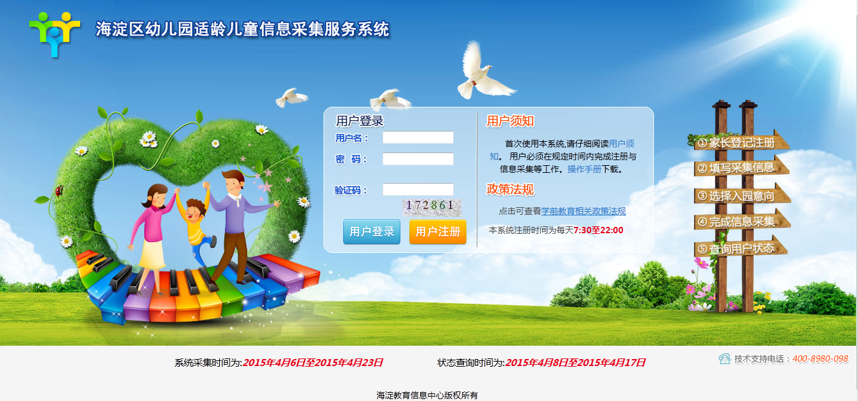
点击【用户注册】按钮，系统自动跳转用户注册界面并弹出注册服务协议，如下图：
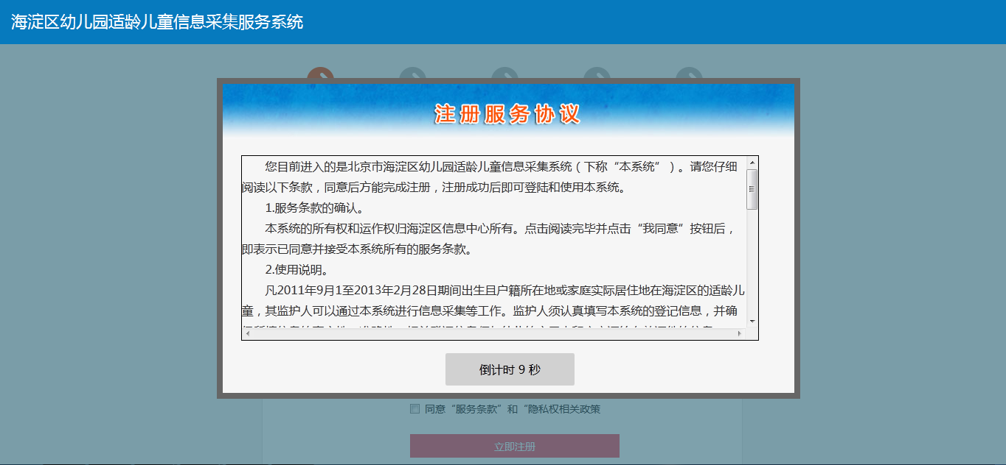
注册服务协议倒计时15秒后显示【关闭】按钮，点击【关闭】按钮注册服务协议关闭返回家长登记注册界面，如下图：
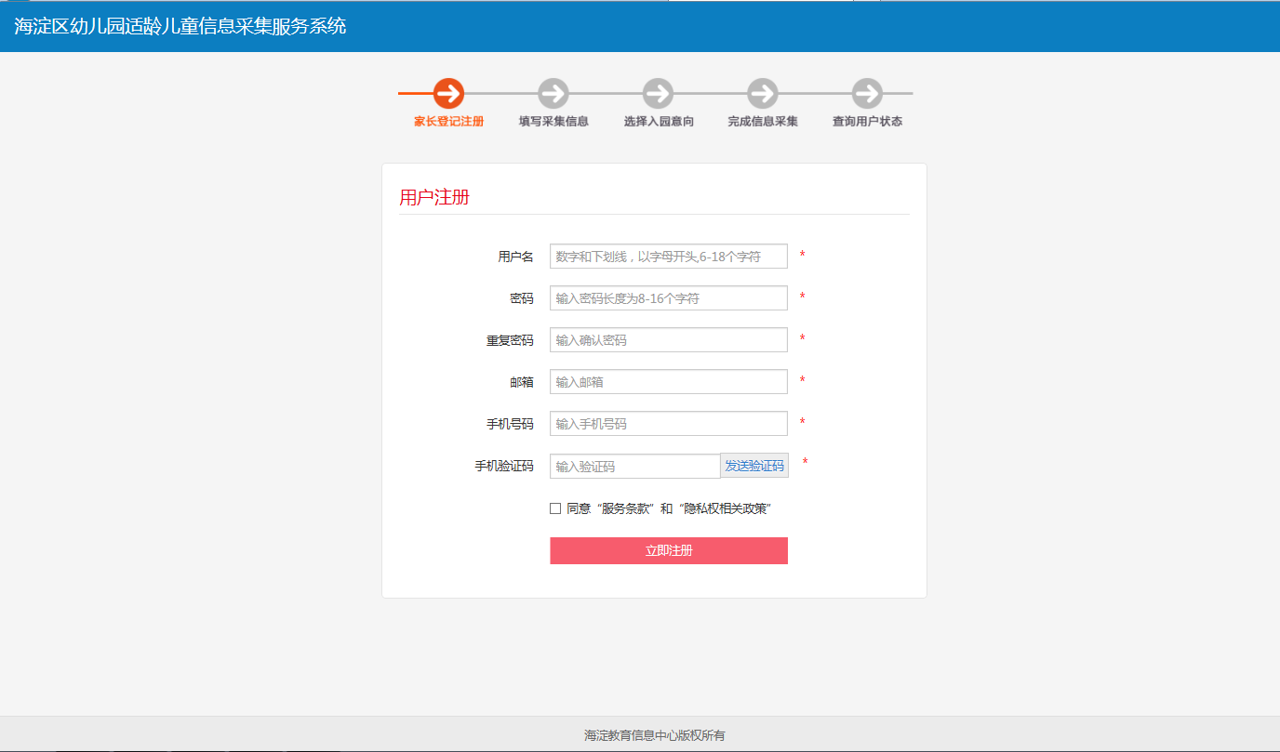
维护“用户名”、“密码”、“重复密码”、“邮箱”、“手机号码”信息点击“手机验证码”字段后【发送验证码】按钮，系统自动发送手机验证码到上面所填写的手机；收到手机验证码后，将收到的验证码输入“手机验证码”字段；然后勾选“同意“服务条款”和“隐私先关政策””复选框，点击【立即注册】按钮，系统弹出：“注册成功”提示，点击【确定】按钮，系统自动跳转“幼儿基本信息采集表”界面，显示如下图：
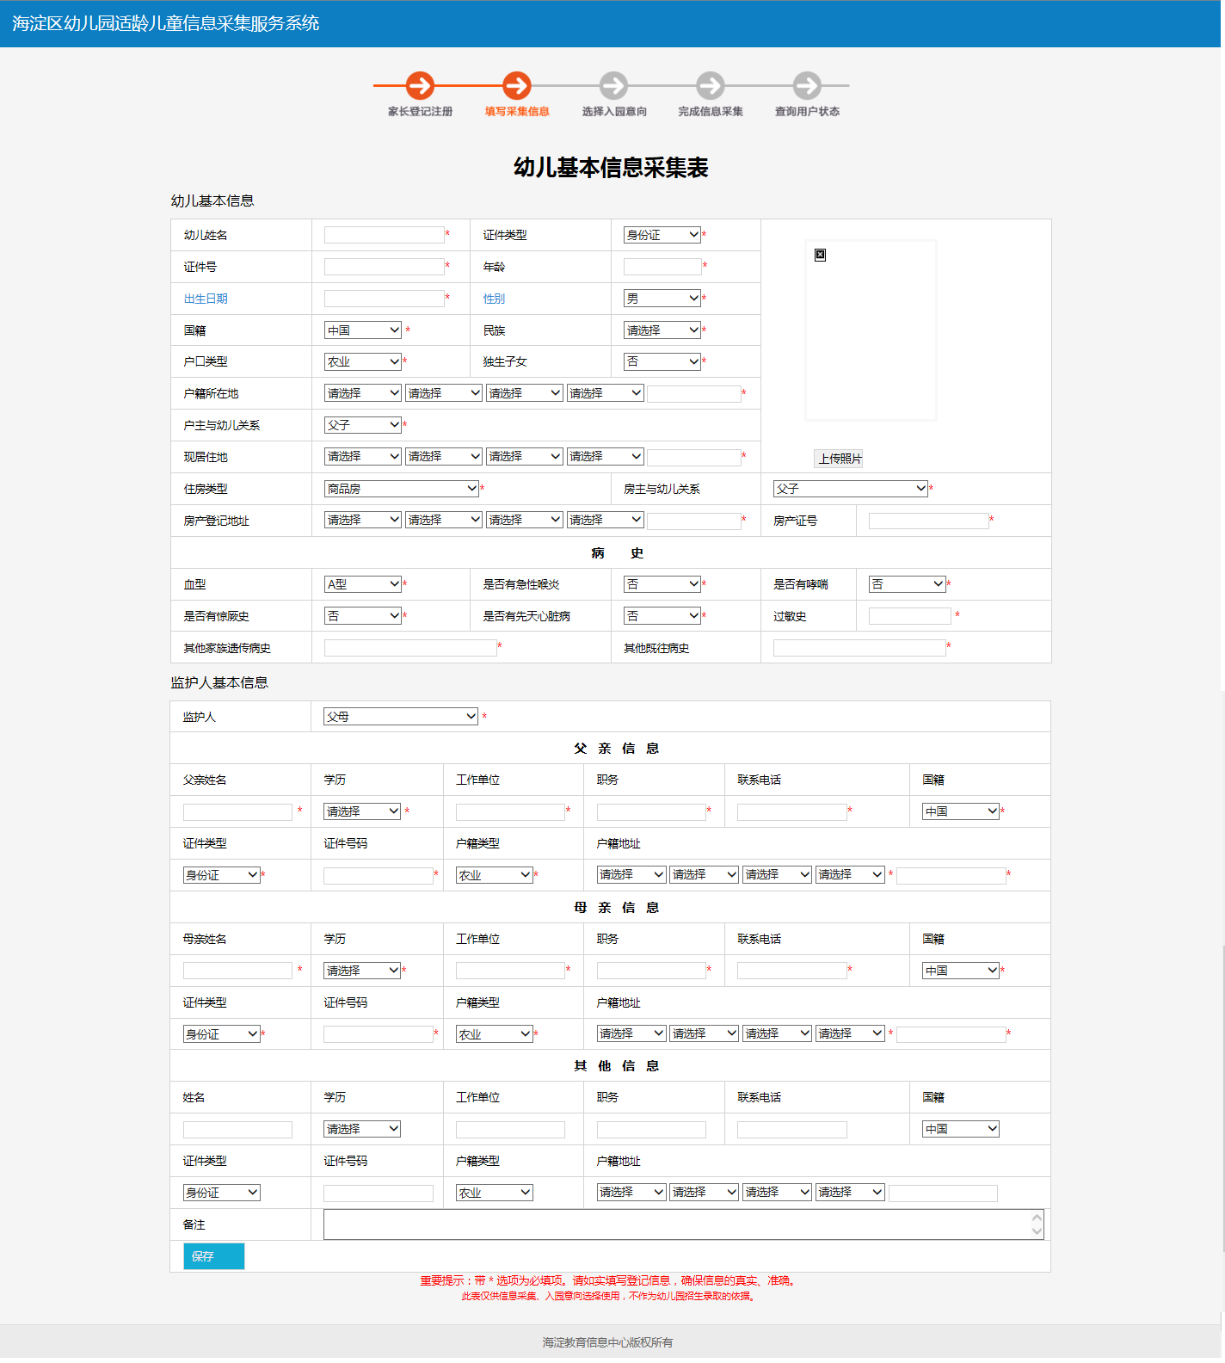
在“幼儿基本信息采集表”界面维护幼儿基本信息和监护人基本信息后点击【保存】按钮，幼儿基本信息采集表保存成功，用户注册完成，系统自动跳转到“选择意向园所”界面，显示“幼儿园信息”“本次适龄儿童信息采集时间”、“距离本次适龄儿童信息采集结束时间天数”、“每名家长最多可登记幼儿园数”等信息，如下图所示：
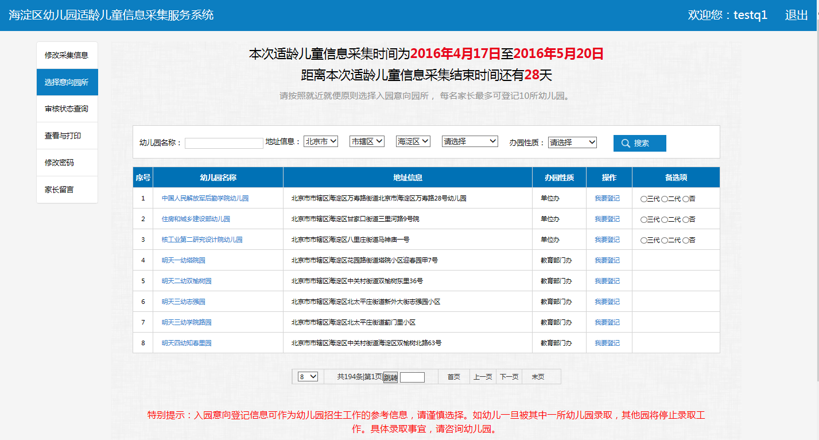

2.2 用户登录
在浏览器中打开海淀区幼儿园适龄儿童信息采集服务系统登录界面，如下图：
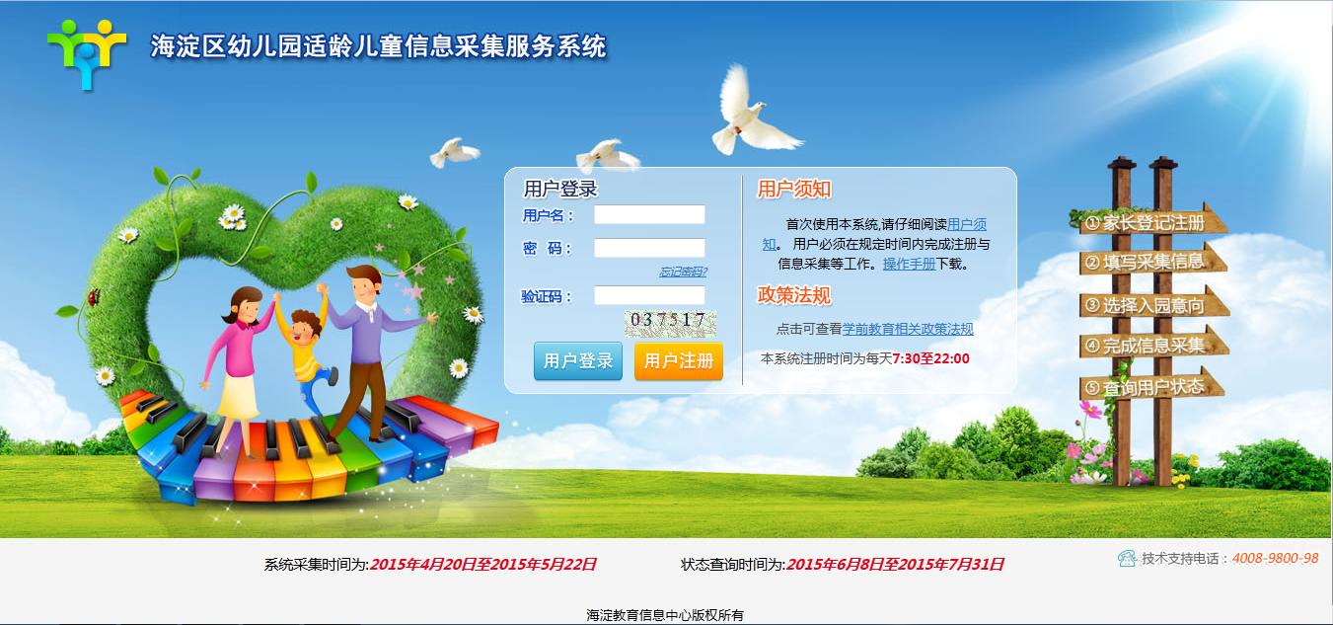
■【登录】：在登录界面输入“用户名”（或“注册手机号码”）、“密码”、“验证码”信息点击【用户登录】按钮，成功登录海淀区幼儿园适龄儿童信息采集服务系统，如下图：
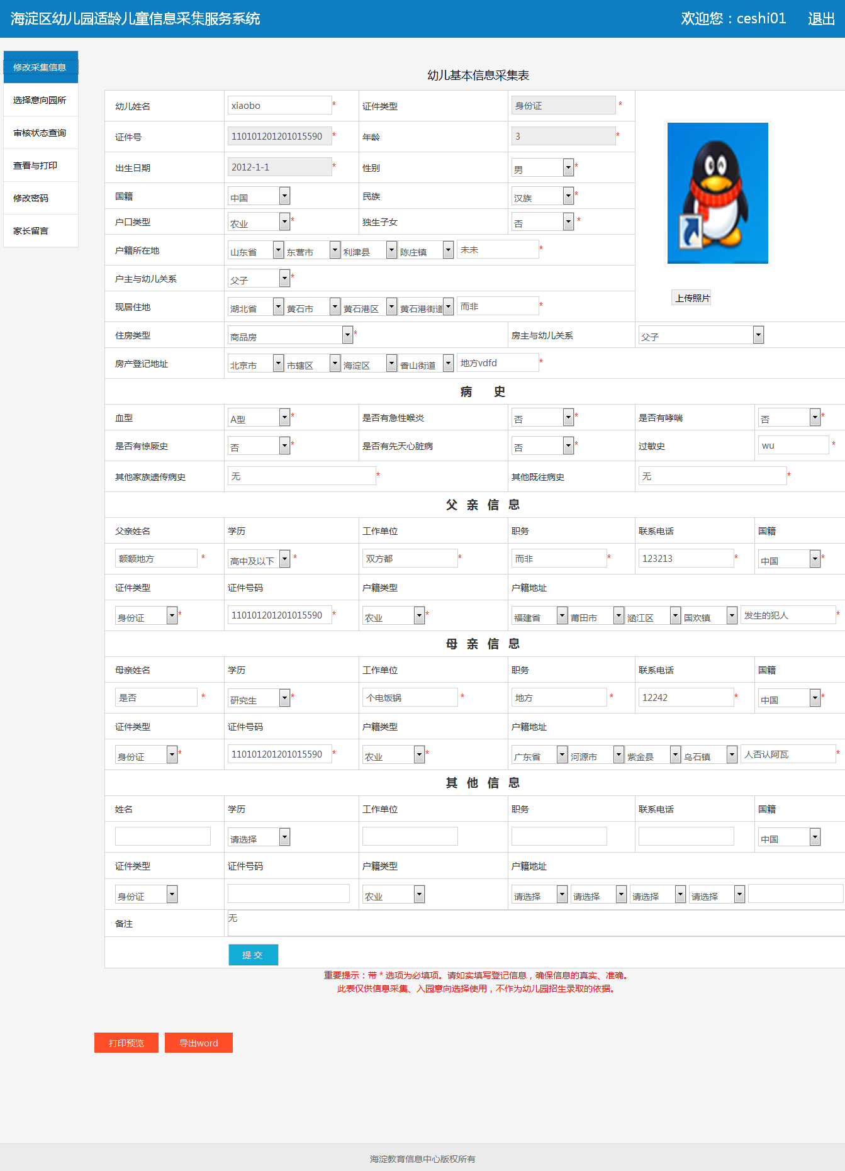
【退出】：登录成功后界面右上角会显示【退出】按钮，点击【退出】按钮可成功退出登录。
■【忘记密码】：忘记登录密码时，在登录界面点击“密码”字段下的【忘记密码】按钮，系统跳转用户密码找回界面，默认显示用手机号方式找回，如下图：
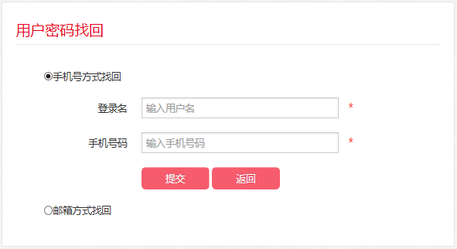
输入“登录名”、“手机号码”等信息后点击【提交】按钮，系统自动把密码发送到注册手机号码。
勾选“邮箱方式找回”复选框，界面显示如下图：
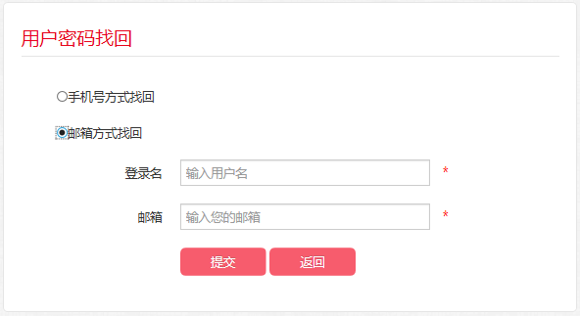
输入“登录名”、“邮箱”等信息后点击【提交】按钮，系统自动把密码发送到注册邮箱。

2.3 修改采集信息
登录海淀区幼儿园适龄儿童信息采集服务系统家长用户界面系统后，点击『修改采集信息』Tab页按钮，成功打开〖修改采集信息〗界面显示幼儿基本信息，可修改，如图所示：
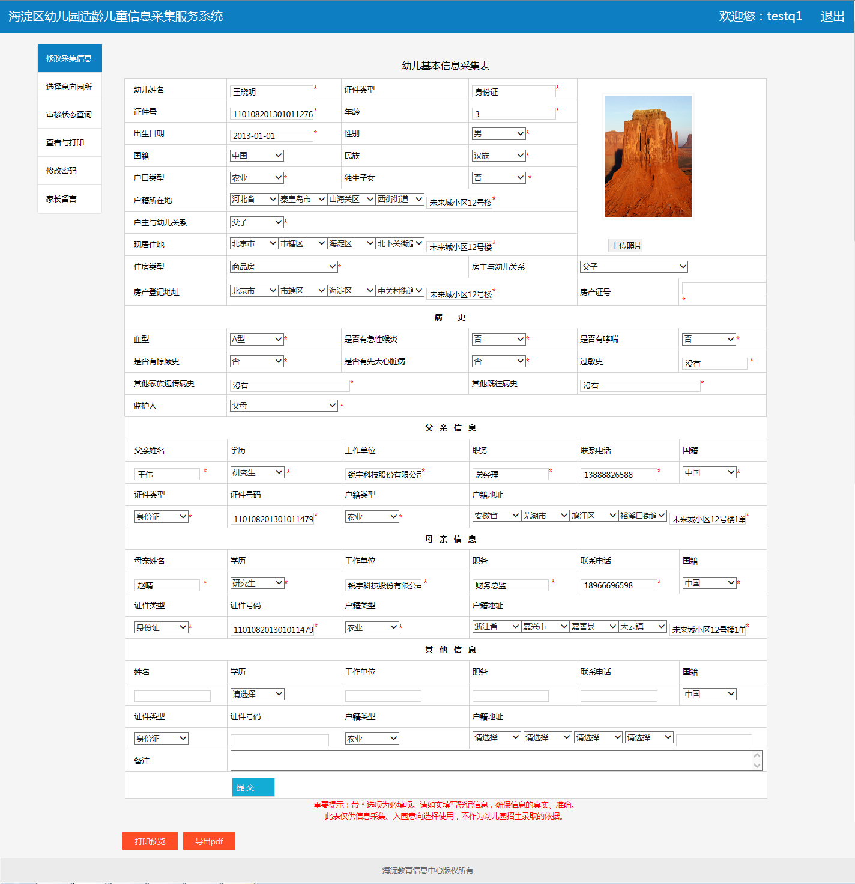
■【提交】：在〖修改采集信息〗界面修改幼儿及监护人信息后点击【提交】按钮，修改幼儿采集信息操作成功。
■【打印预览】：在〖修改采集信息〗界面点击【打印预览】按钮，系统自动弹出〖打印预览〗界面，显示如下图：
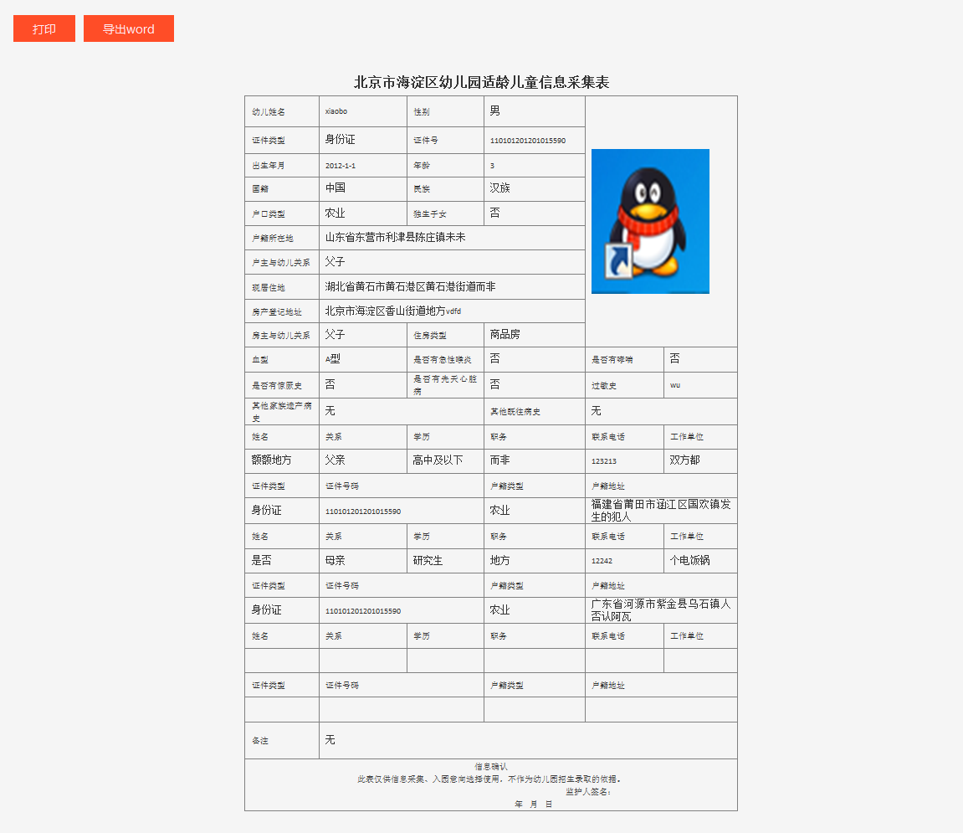
在〖打印预览〗界面点击【打印】按钮可以打印幼儿信息；在〖打印预览〗界面点击【导出pdf】按钮可以将幼儿信息导出为pdf文档。
■【导出pdf】：在〖修改采集信息〗界面点击【导出pdf】按钮，系统弹出文件下载窗口，在文件下载窗口点击【保存】按钮，系统弹出另存为界面，设置“保存地址”和“文件名”后点击【保存】按钮，系统自动下载保存pdf文档。

2.4 选择意向园所
登录海淀区幼儿园适龄儿童信息采集服务系统家长用户界面系统后，点击『选择意向园所』Tab页按钮，成功打开〖选择意向园所〗界面，界面显示“幼儿园信息”“本次适龄儿童信息采集时间”、“距离本次适龄儿童信息采集结束时间天天数”、“每名家长最多可登记幼儿园数”等信息，如下图所示：
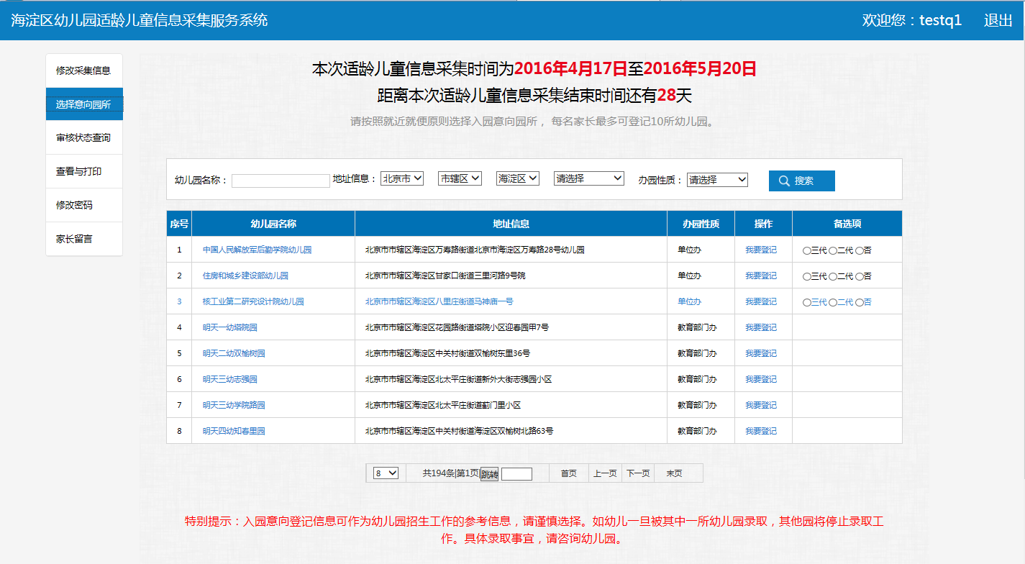
■【搜索】：在〖选择意向园所〗界面维护搜索条件：“幼儿园名称”、“地址信息”、“办园性质”，点击【搜索】按钮，搜索幼儿园信息，幼儿园信息列表显示符合搜索条件的幼儿园信息。搜索条件为空时搜索出所有的幼儿园信息。搜索条件不为空时，根据搜索条件搜索出匹配的记录，可进行单项或组合搜索。为了不影响系统性能，提高界面的操作性，每页默认显示8条数据（可通过下拉按钮选择显示更多数据），可通过列表下方的【跳转】、【首页】、【上一页】、【下一页】、【末页】按钮切换列表页面查看所有幼儿园信息。
■查看幼儿园介绍：在〖选择意向园所〗界面幼儿园信息列表中点击“幼儿园名称”，系统自动弹出〖幼儿园介绍〗窗口，可查看幼儿园基本信息，如下图所示：
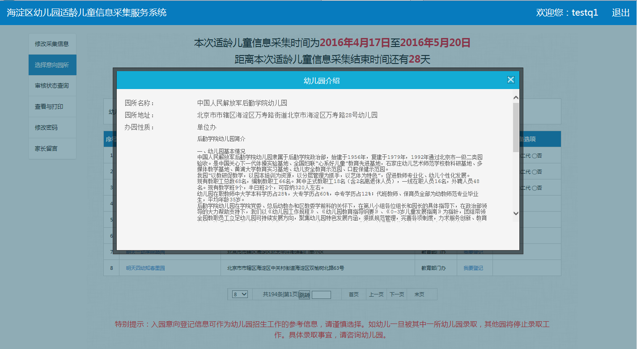
■【我要登记】：在〖选择意向园所〗界面幼儿园信息列表中找到要选择登记的幼儿园信息，点击对应幼儿园信息操作栏内的【我要登记】按钮（办园性质为“单位办园”的幼儿园需选择幼儿是否为该单位职工的二或三代，否则就选择否。）；系统自动弹出该幼儿园的〖幼儿园介绍〗窗口，显示幼儿园基本信息，如下图所示：
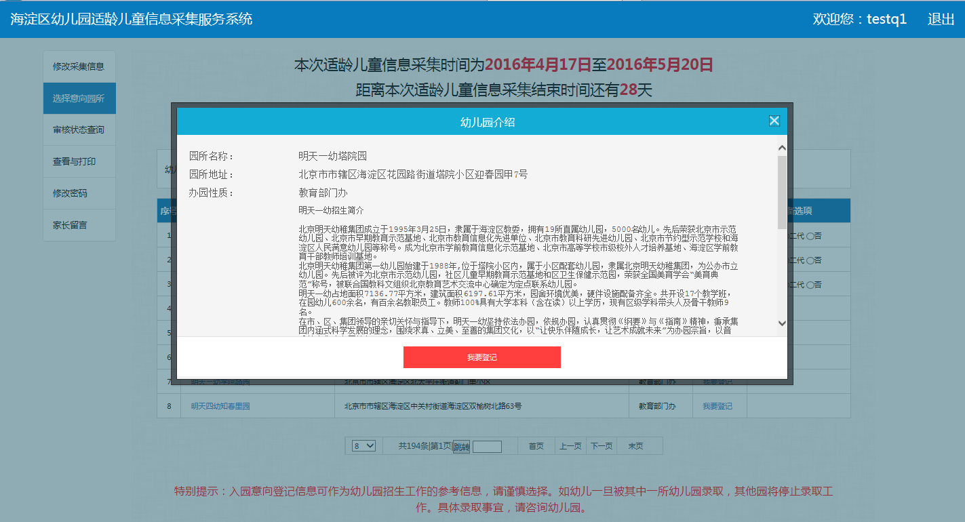
在“幼儿园介绍”窗口点击【我要登记】按钮，系统弹出：“选择意向成功！”提示，在提示窗口中点击【确定】按钮窗口关闭，登记幼儿园操作成功，系统自动返回〖选择意向园所〗界面，该条登记的幼儿园信息自动在幼儿园信息列表中置顶，该条幼儿园信息操作栏按钮由【我要登记】变为【取消登记】按钮，如下图所示：
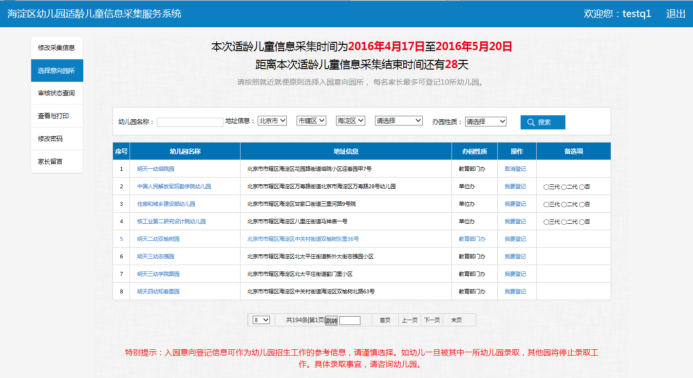
■【取消登记】：在〖选择意向园所〗界面，点击幼儿园操作栏的【取消登记】按钮确认后可以取消登记已登记的幼儿园信息。

2.5 审核状态查询
登录海淀区幼儿园适龄儿童信息采集服务系统家长用户界面系统后，点击『审核状态查询』Tab页按钮，成功打开〖审核状态查询〗界面，可查看已登记成功的幼儿园信息；可以查询幼儿园对本幼儿信息的审核状态等信息，如下图：
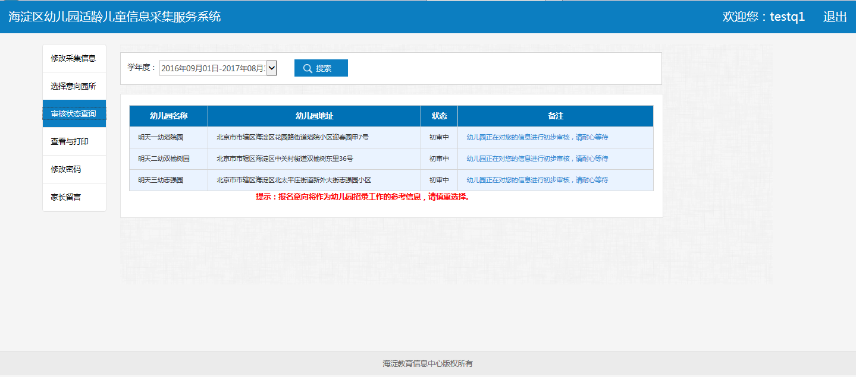
■【搜索】通过选择选年度点击【搜索】按钮可以查询历史选报志愿的情况。

2.6 查看与打印
登录海淀区幼儿园适龄儿童信息采集服务系统家长用户界面系统后，点击『查看与打印』Tab页按钮，成功打开〖查看与打印〗界面，可查看、打印、导出幼儿采集信息，如下图：
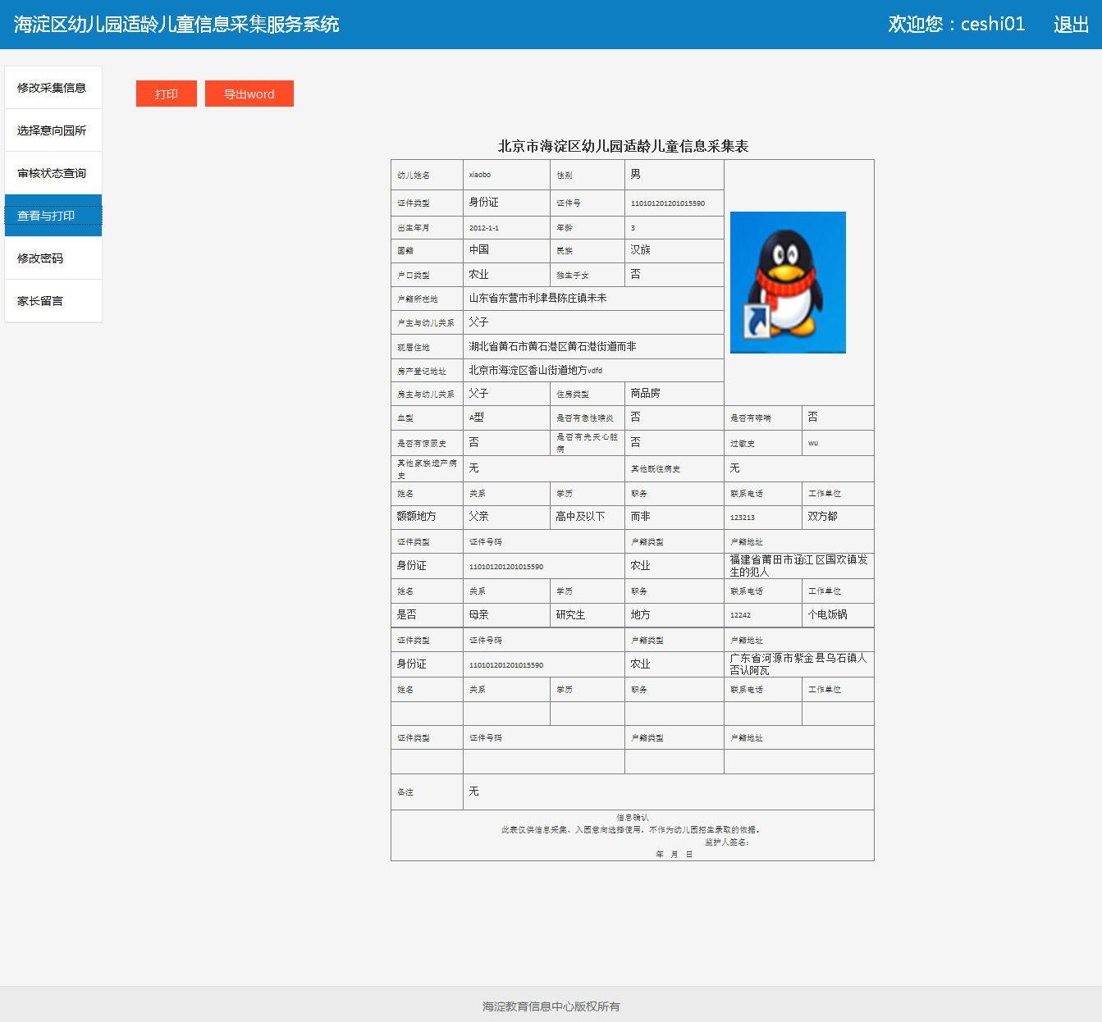
■【打印】：在〖查看与打印〗界面点击【打印】按钮，可以打印幼儿信息。
■【导出pdf】：在〖查看与打印〗界面点击【导出pdf】按钮，系统弹出文件下载窗口，在文件下载窗口点击【保存】按钮，系统弹出另存为界面，设置“保存地址”和“文件名”后点击【保存】按钮，系统自动下载保存pdf文档。

2.7 修改密码
登录海淀区幼儿园适龄儿童信息采集服务系统家长用户界面系统后，点击『修改密码』Tab页按钮，成功打开〖修改密码〗界面，如下图：
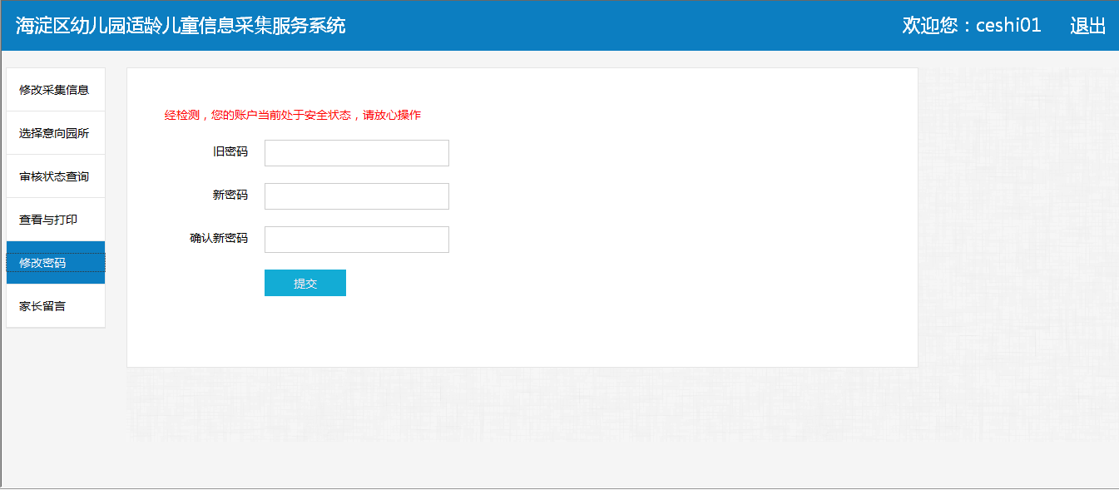
根据提示输入“旧密码”和“新密码”后点击【确定】按钮，系统弹出：“修改成功！”提示，在提示界面点击【确定】按钮，修改个人密码操作成功。

2.8 家长留言
登录海淀区幼儿园适龄儿童信息采集服务系统家长用户界面系统后，点击『家长留言』Tab页按钮，成功打开〖家长留言〗界面，为了不影响系统性能，提高界面的操作性，留言数据分页显示，可通过列表下方的【跳转】、【首页】、【上一页】、【下一页】、【末页】按钮切换列表页面查看所有幼儿园信息。如下图：
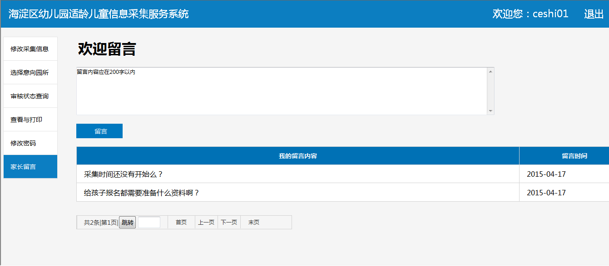
■【留言】：输入留言内容后点击【留言】按钮，系统自动提交留言内容，留言操作成功。

